Programa de Trabajo 2022-2023
Comisión Edilicia y Permanente de Mercados y Central de Abastos

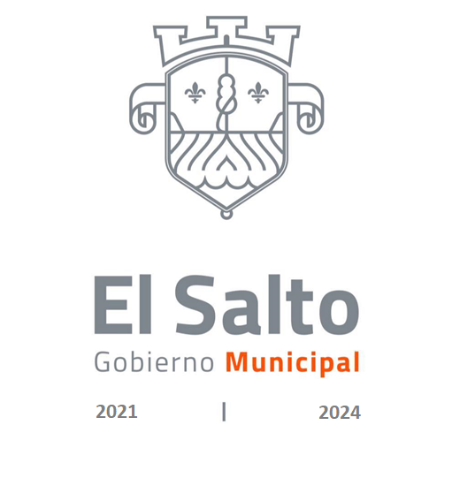

REGIDOR
HUGO ZARAGOZA IBARRA

Contenido:

- Integrantes

- Presentación

- Marco Normativo

- Obligaciones y atribuciones específicas de la comisión

- Misión

- Visión

- Antecedentes

- Programa de Trabajo

- Agenda de sesiones de la comisión

- Bibliografía

- Integrantes:

Presidente de la Comisión:
Regidor: Hugo Zaragoza Ibarra

Vocales de la Comisión:

Regidora: María de los Ángeles Dávila Torre

Regidora: Martha Leticia Salazar Contreras

Regidor: Luis Alberto Gómez Talancón

Regidor: Adrián Guadalupe Flores Gutiérrez
ll. Presentación

El Salto es un municipio que ejercer en la zona sur oriente de la ciudad un polo económico, el comercio que se asienta en los mercados es fundamental para el desarrollo del municipio.
Existe una necesidad evidente de regulación y control con el objetivo de cumplir las normas más básicas para la actividad comercial, esta comisión edilicia vigilará de manera permanente esta actividad.

- Marco Normativo que justifica la elaboración del Programa de Trabajo:

Ley de Transparencia y Acceso a la Información Pública del Estado de Jalisco y sus Municipios:

Artículo 15. Información fundamental - Ayuntamientos ¡. Es información pública fundamental de los ayuntamientos: l. ( ... )

VII. Los programas de trabajo de las comisiones edilicias;
(CONGRESO DE JALISCO, 2018)

- Obligaciones y atribuciones específicas de la comisión:
REGLAMENTO INTERNO DE LAS COMISIONES EDILICIAS DEL MUNICIPIO DE EL SALTO, JALISCO.

Artículo 18.- Tienen facultad para presentar iniciativas de temas a tratar en comisión general, necesarios para cumplir con las obligaciones y facultades de las comisiones edilicias: I. El presidente municipal. II. El presidente de las comisiones. III. Los regidores miembros de la comisión. IV. La ciudadanía a través de los mecanismos de participación ciudadana previstos en la legislación vigente.
Artículo 19.- Para que una iniciativa se entienda aprobada, es preciso el voto en sentido afirmativo, tanto en lo general como en lo particular de la mayoría de los regidores que participen en la sesión de la comisión en la que sea sometido a votación. Aprobada por la comisión, en los términos del párrafo anterior, una iniciativa pasará al pleno del ayuntamiento para los efectos de su obligatoria discusión, votación y en su caso, aprobación. Cuando se rechace por la comisión una iniciativa presentada ante la misma, no puede presentarse de nueva cuenta para su estudio, en un término de seis meses.
Artículo 24.- Para el cumplimiento de las funciones de las comisiones edilicias, sus miembros tienen las siguientes atribuciones: l.- Tener comunicación permanente con los directores, jefes y encargados de áreas administrativas del Honorable Ayuntamiento que son afines a las comisiones edilicias de las que son parte. II.- Solicitar en cualquier tiempo informes a los directores, jefes y encargados de áreas administrativas del Honorable Ayuntamiento, a través del presidente municipal en forma directa o a través de las comisiones. III.- Realizar visitas de inspección en las áreas administrativas, entregando oportuno informe al presidente municipal de los resultados de las mismas. IV.- Gestionar para las áreas administrativas afines a sus comisiones, a través de la comisión de adquisiciones, recursos materiales y humanos, para el mejor desempeño de las mismas. V.- Gestionar, ante las dependencias estatales y federales, recursos, programas, apoyos, beneficios, bienes muebles e inmuebles, para mejorar las condiciones de vida de los habitantes del municipio.
(GOBIERNO DEL SALTO , 2020)

- Misión

Estudiar, proponer y en su caso aprobar iniciativas políticas y programas de trabajo que generen el buen funcionamiento a favor de fortalecer las maniobras y reglas de comercio en los mercados y centrales de abasto.

- Visión

Dar seriedad al tema del comercio concretando a nuestro municipio como un polo económico con orden y regulación.

- Antecedentes
Según un diagnostico municipal elaborado por el IIEG Instituto de Información de Estadística y Geografía en el que exhibe un conteo de las unidades económicas que para ese momento ascendían a 6,609 el comercio representaba casi el 50%, pudiendo observar el siguiente gráfico:
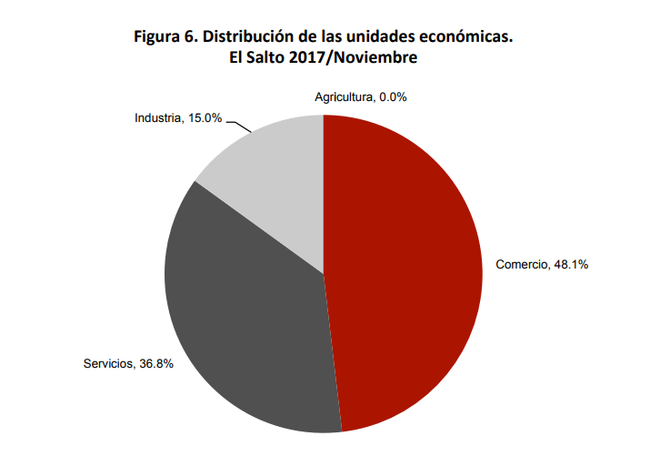

Por consiguiente entendemos lo relevante de este tema en nuestro municipio.
(IIEG, 2018)

- Programa de Trabajo este 2021:

- Proponer acciones que tengan a bien garantizar el servicio de mercados municipales y centrales de abasto a toda la ciudadanía en orden y control
- Velar por la creación y ordenamiento de nuevas zonas comerciales
- Sesionar de forma regular para desahogo de los asuntos de competencia de la comisión conforme lo establece la normatividad que nos rige.
- Analizar y dictaminar las iniciativas turnadas a la Comisión así como atender y dar seguimiento a los asuntos diversos que sean encomendados a la comisión.

- Agenda de sesiones de la comisión

https://www.elsalto.gob.mx/normatividad/seccion/619b1144dd3f815eb36c8aef

- Bibliografía

Bibliografía
CONGRESO DE JALISCO. (2018). GOBIERNO DE JALISCO. Recuperado el 2021, de https://info.jalisco.gob.mx/sites/default/files/leyes/ley_de_transparencia_y_acceso_a_la_informacion_publica_del_estado_de_jalisco_y_sus_municipios._ultima_actualizacion_5_de_diciembre_de_2018_.pdf
GOBIERNO DEL SALTO . (2020). GOBIERNO MUNICIPAL DEL SALTO. Recuperado el 2021, de https://elsalto.gob.mx/portal-api/public/transparencia/docs/1610544252961.pdf
IIEG. (2018). EL SALTO DIAGNOSTICO MUNICIPAL 2018. Guadalajara . Recuperado el 2021, de https://iieg.gob.mx/contenido/Municipios/ElSalto.pdf

